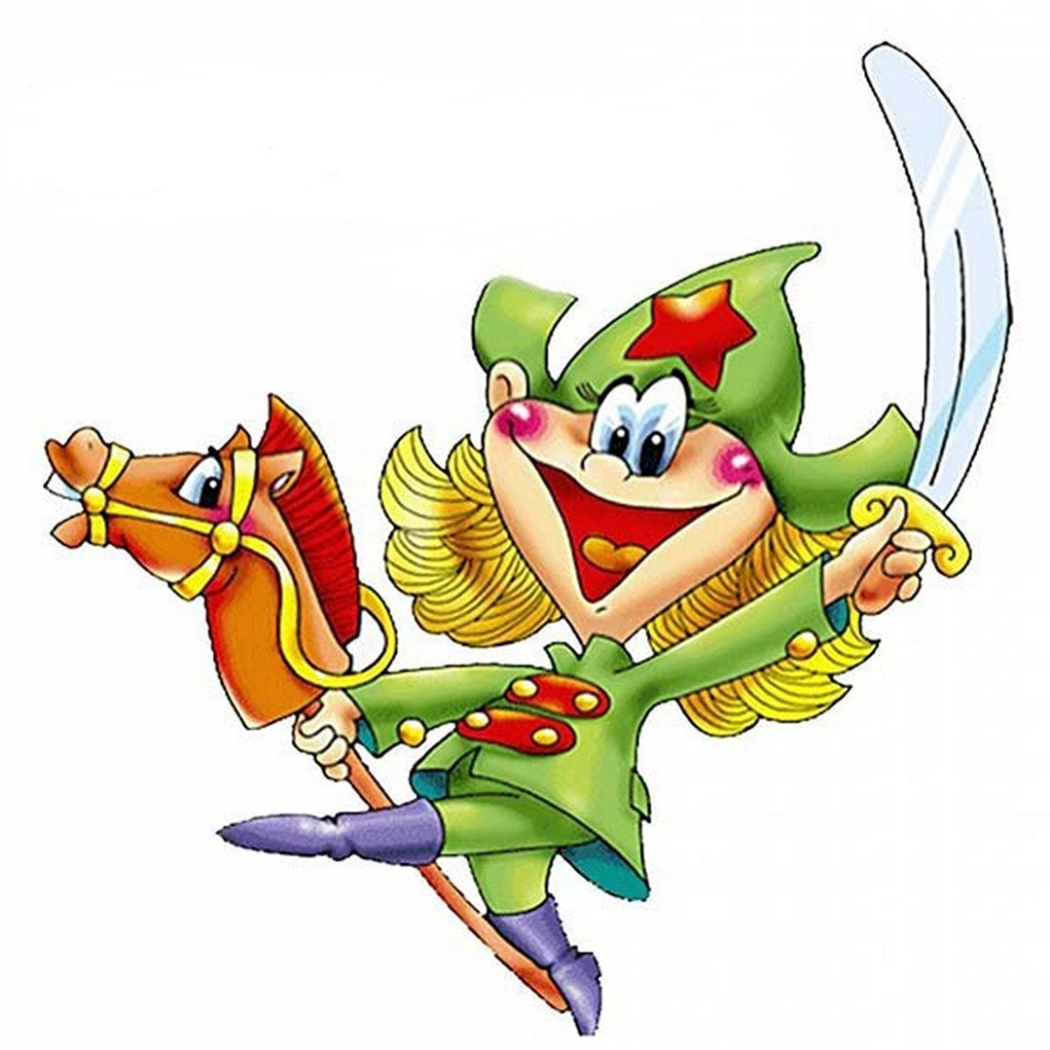

Сценарий спортивно - музыкального мероприятия посвящённого дню защитника отечества
«Школа молодого бойца»

Муниципальное бюджетное дошкольное общеобразовательное учреждение детский сад №107 «Тополёк» муниципального образования г. Оби Новосибирской области
Работу выполнил: Инструктор по физической культуре Рыкало Вита Алексеевна
Сценарий мероприятия: спортивно - музыкальное мероприятие посвящённое дню защитника отечества.
Тема: «Школа молодого бойца»
Возрастная группа: 4-5 лет (средняя группа)
Задачи: - расширять представление детей о государственном празднике День защитника Отечества; - развивать быстроту, ловкость, меткость, сообразительность; - воспитывать любовь к Родине;
Оборудование: флешка с музыкой, обручи-8шт. Мячи, мешочки (по количеству детей), корзинки- 4шт, круг модульный, кегли-24шт, маты-2шт.
Ход праздника.
Инструктор: Сегодня большой праздник — день нашей российской армии, День защитника Отечества; 23 февраля его отмечает вся наша страна.
Армию Российскую,
Любят все у нас,
О Российской Армии,
Будет наш рассказ.
(Дети заходят в зал по кругу, и встаю в полукруг, лицом к зрителям. )
1-й ребёнок:
Наша Армия родная,
И отважна и сильна,
Никому не угрожая,
Охраняет нас она.
2-й ребёнок:
Оттого мы любим с детства,
Этот праздник в феврале.
Слава Армии Российской,
Самой мирной на земле!

3-й ребёнок:
В нашем садике ребята —
Настоящие солдаты,
Целый день в войну играют,
Нас, девчонок, защищают.
4-й ребёнок:
Мы поздравить их хотим,
С важным праздником мужским,
Пусть быстрей они растут,
Мир и счастье берегут!
5–й ребёнок:
День защитника у нас,
Поздравляем дружно вас:
Пап — любимых, дорогих,
Самых лучших и родных,
Мы гордимся очень вами,
Знаете вы это сами.
Поют песню « Бравые солдаты»
(Дети под торжественный марш проходят до середины зала и выполняют перестроение в две колонны, делятся на команды для соревнования.)
Инструктор: Ребята, нашей армии солдаты всегда нужны. Служба солдатская очень тяжелая. Предлагаю мальчикам и девочкам испытать это на себе. Все согласны пройти «Школу молодого бойца? Музыкальная разминка «Нашей Армии - салют!» «Наши воины идут: раз-два, раз-два, (ходьба на месте ) В барабаны громко бьют: тра-та-та, тра-та-та (имитируют игру на барабане) В море наши корабли: нынче здесь – завтра там! (руки в стороны, покачиваются с ноги на ногу) Долго плавали в дали по морям, по волнам! (круговые движения руками) Пограничник на посту: Кто идёт? Кто идёт? («держат автомат», поворачиваясь вправо-влево) Едут танки по мосту: т-р-р-вперёд, т-р-р-вперёд! («моторчик») Над землёю самолёт: у-у, у-у! (руки в стороны) Разрешён ракетам взлёт: у-у-у-ух, у-у-у-ух! (приседают, ладошки сложены перед грудью, встают-поднимают руки вверх) Наши пушки точно бьют: бух, бах! («бокс», выбрасывают вперёд то правую, то левую руки) Нашей армии – салют! (поднимают руки в стороны, вверх) Ура! Ура!»
Инструктор: Чтоб настоящим стать бойцом.
И храбрецом, и удальцом,
Нужны, друзья, старание,
Сноровка, сила, знания!
И я сейчас проверю вас,
Начнём соревнование,
И первое задание,
На меткость и внимание.
Инструктор: Эстафета «Меткий стрелок»
В эстафете участвуют две команды. Каждый ребёнок держит в руках снаряд для метания (мячик). На расстоянии 2-3 метра от линии старта напротив каждой команды с корзинами в руках стоят воспитатели. Задача воспитателей поймать все снаряды, не сходя с места. Задача детей точно попасть в корзину. Побеждает та команда, у которой в корзине окажется больше мячей. Инструктор: Следующая наша эстафета покажет, на сколько, вы внимательные, осторожные и храбрые ребята. Инструктор: Эстафета « Разминируй поле» На полу перед каждой командой лежат обручи, возле них мины (мешочки). Дети должны по очереди прыгнуть в обруч, разминировать мину (один мешочек), дальше прыгая в каждый обруч дойти до колодца (модульный круг) и выбросить мину в колодец. Чья команда быстрее всех разминирует поле, та команда и победит. Инструктор: Солдаты должны быть не только смелыми и ловкими, но и умными и находчивыми. Итак, присядем на стульчики, передохнем и отгадаем загадки. Задание «Умный боец».
«Великая и сильная,
Гордимся ею мы.
Стоит непобедимая,
На страже всей страны» (Армия)
«Это праздник доблестных и смелых,
Тех, кто защищает нас.
В феврале отметим непременно
Праздник...» (День защитника Отечества)
«Он стреляет безотказно,
И любой простой солдат,
Управляет им прекрасно.
Что же это?» (Автомат)
«Не моряк он, не танкист,
И не повар, не связист,
И отнюдь, не пулеметчик,
А наш добрый славный... (Летчик)
«Любит он на море качку,
Ходит тихо он, в раскачку, Бородой подчас зарос, Старый доблестный» (Матрос)
Резво в бой машина мчится,
Враг пред ней не утаится,
Та машина в поле чистом,
Управляется. (Танкистом.)
Все в один он миг решает,
Славный подвиг совершает,
Он за честь стоит горой.
Кто же это? Наш. (Герой.)
Когда вырасту большим,
Буду вместе с братом,
Охранять свою страну,
Стану я. (Солдатом.) Инструктор: Наши бойцы оказались очень умными ребятами и отгадали все загадки, а сейчас мы проверим, на сколько вы хорошо стреляете. Инструктор: Эстафета «Стрельба артиллеристов».
Перед каждой командой на полу расставлены кегли в виде ромба и лежит мат, возле мата, стоят корзинки с мячами, нужно добежать до мата, принять положение «лёжа» и сбить мячом стратегические объекты – танки (кегли). Побеждает та команда, у которой больше всего сбитых кеглей.
Инструктор: Успех в боевых сражениях во многом зависит от слаженности в команде. Вот сейчас мы и посмотрим чья команда более дружная и слаженная. Конкурс «Цепочка»
Перед капитаном стоит корзина с мячиками. По сигналу капитан передаёт по одному мячику, стоящему за ним ребенку, команда по цепочке передаёт их дальше. Последний участник складывает мячики в корзину, которая стоит рядом с ним. Побеждает та команда, которая быстрее передаст все мячики.
Ведущий: Окончены состязания, Армейцы прошли соревнования. Успешными были учения. Примите наши поздравления.
Мы поздравляем вас с успешным окончанием школы молодого бойца и хотим наградить вас медалью за отличие! (Детям вручаются детские медали на ленточке)
Ребята, скажите, а какой праздник мы с вами отмечаем сегодня? (Ответы детей).
Да, это праздник посвященный «Дню защитника Отечества», он посвящен всем мужчинам и большим, и маленьким.
Ведущий: Сегодня мы убедились, что у нас подрастает достойное поколение защитников Отечества. А это значит, что у нас будет, кому защищать нашу Родину. Мы поздравляем еще раз всех вас с Днем защитника Отечества. До свидания, до новых встреч!

